UNIVERSIDAD PERUANA UNIÓN
FACULTAD DE INGENIERIA Y ARQUITECTURA
Escuela Profesional de Ingeniería de Sistemas



INFORME DE RESULTADOS
DEL DESARROLLO DEL METAMODELO DE MACHINE LEARNING BASADO EN ENSEMBLE STACKING PARA LA DETECCIÓN TEMPRANA DEL RIESGO DE PREECLAMPSIA EN GESTANTES PERUANAS

Por:
Autor 1 (Karla Mónica Hidalgo Jauregui)
https://orcid.org/0009-0005-5340-5823
Autor 2 (Joshua Josue Pedraza Pérez)
https://orcid.org/0009-0000-1706-2388
Autor 3 (Deyvis Quispe Mamani)
https://orcid.org/0009-0001-4805-1152

Asesor:
Dr. Juan Jesús Soria Quijaite
https://orcid.org/0000-0002-4415-8622

Línea de investigación:
Ciencia de Datos

Lima, abril de 2026

FASE 1: ADQUISICIÓN Y EXPLORACIÓN DE DATOS

En la primera fase se realizó la carga, inspección y exploración inicial del conjunto de datos utilizado para el desarrollo del metamodelo de Machine Learning orientado a la detección temprana del riesgo de preeclampsia, se detallan los resultados:

- Recolección de datos

El dataset estuvo conformado por 4579 registros y 13 variables clínicas, correspondientes a gestantes evaluadas entre las 10 y 13 semanas de gestación.

# | Variables | Non-Null Count | Dtype
0 | edad | 4579 non-null | int64
1 | edad_gestacion | 4579 non-null | int64
2 | talla | 4579 non-null | float64
3 | peso | 4579 non-null | float64
4 | imc | 4579 non-null | float64
5 | p_a_sistolica | 4579 non-null | int64
6 | p_a_diastolica | 4579 non-null | int64
7 | hemoglobina | 4579 non-null | float64
8 | creatinina | 4579 non-null | float64
9 | hypertension | 4579 non-null | int64
10 | diabetes | 4579 non-null | int64
11 | ant_fam_hiper | 4579 non-null | int64
12 | Preeclampsia | 4579 non-null | int64

- Exploración y análisis descriptivo de datos

  - Análisis descriptivo
Todas las variables se encontraron en formato numérico.
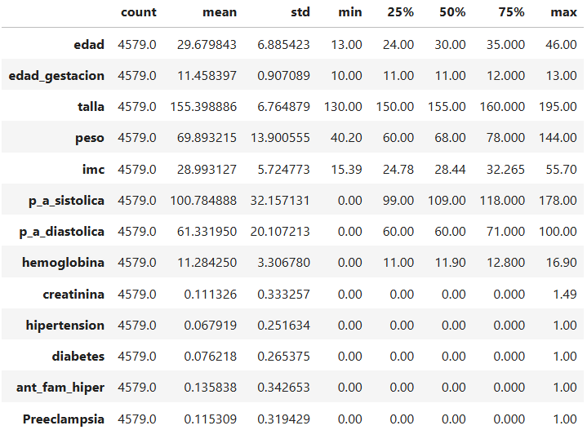
- No hay columnas 'object' categóricas.
- *** Distribución de la variable objetivo ***
Preeclampsia
0 4051
1 528

- *** Porcentajes ***
Preeclampsia
0 88.47
1 11.53
- Imbalance Ratio: 7.67

  - Análisis descriptivo (gráficos)

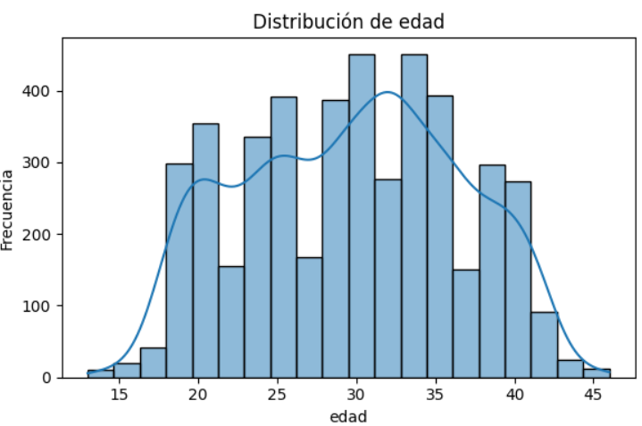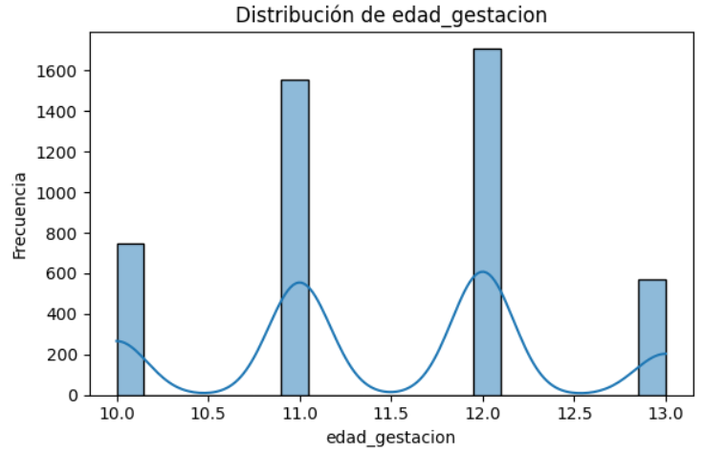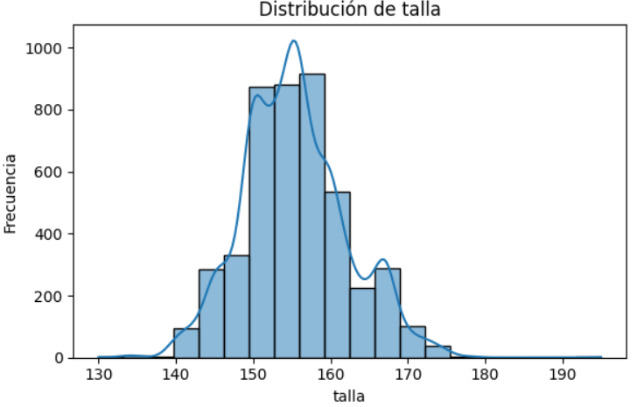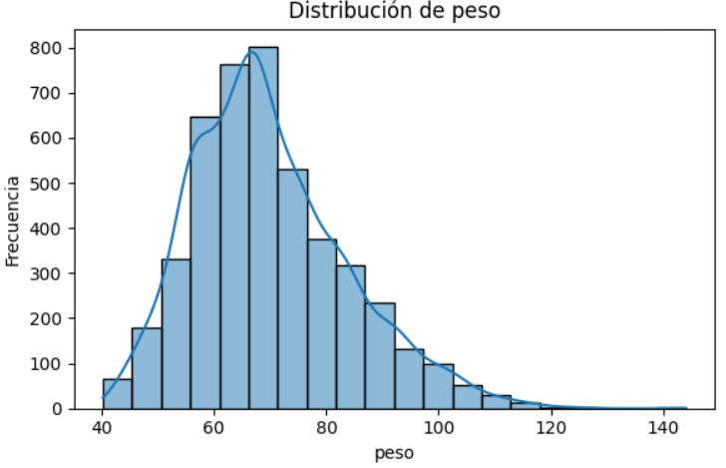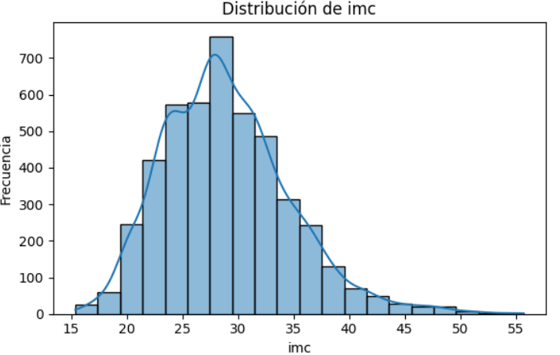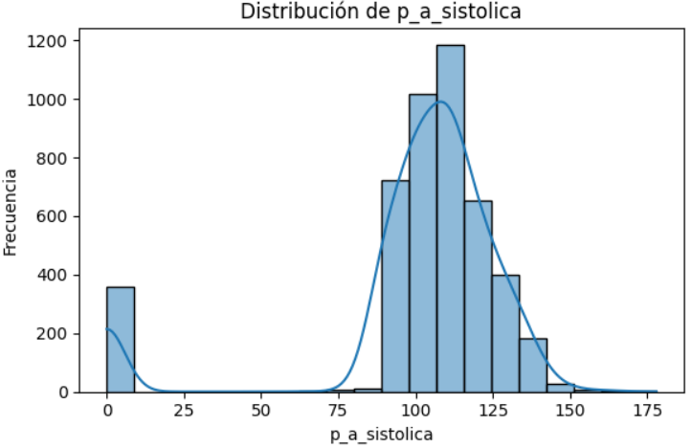
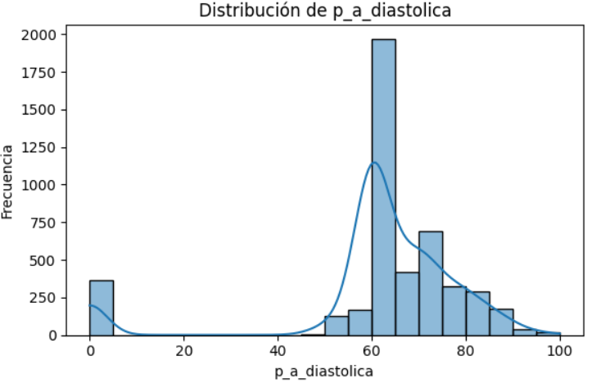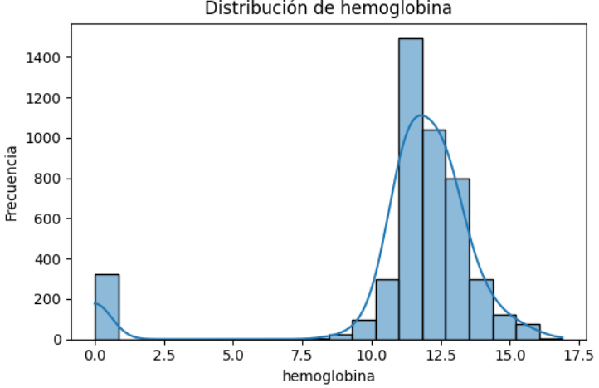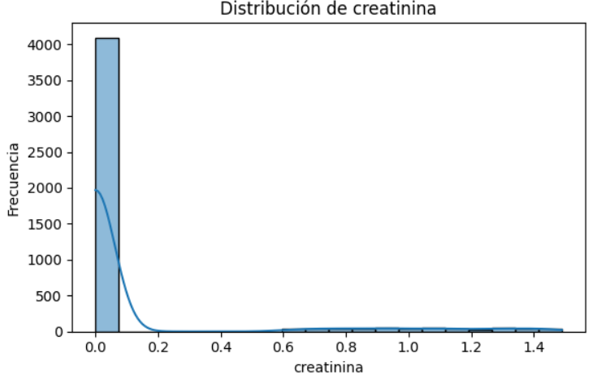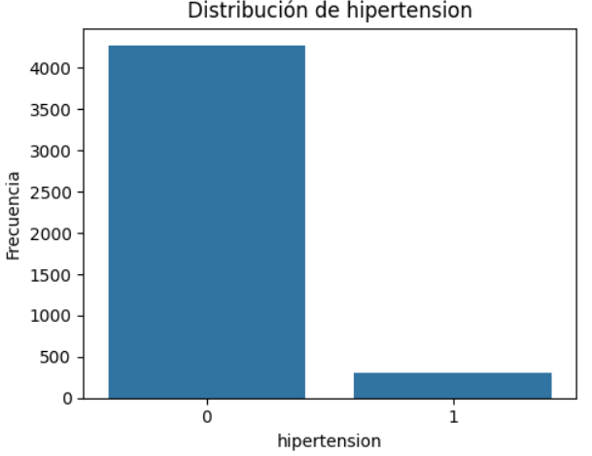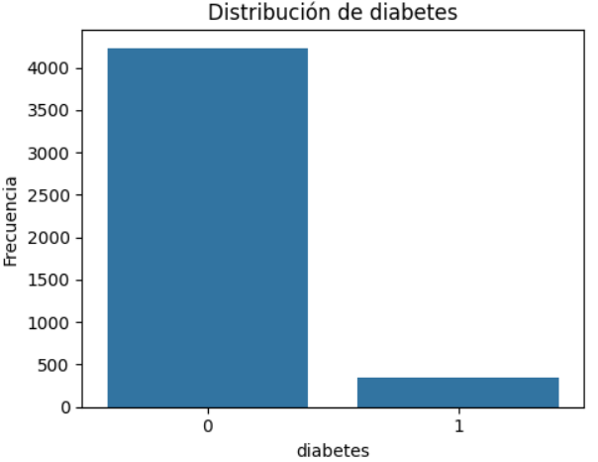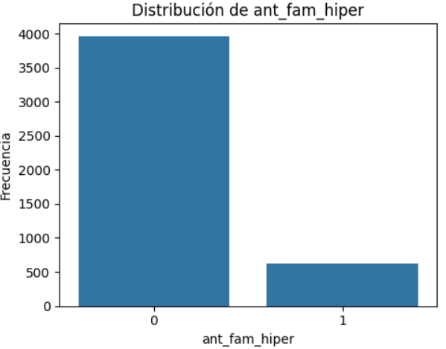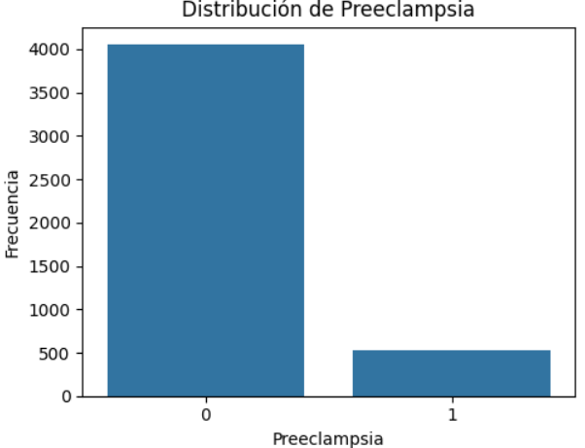

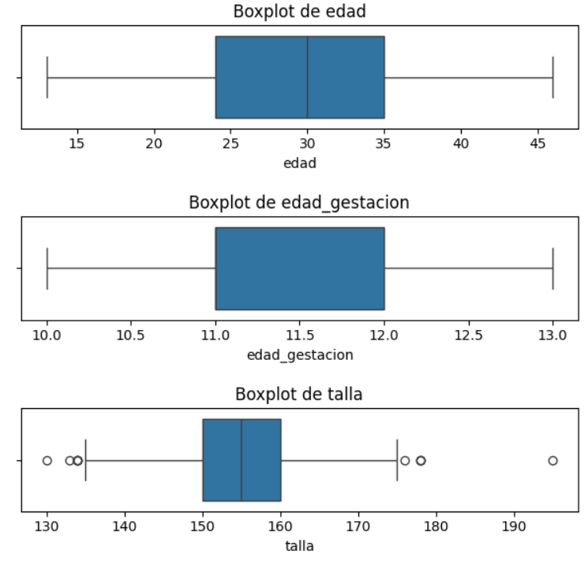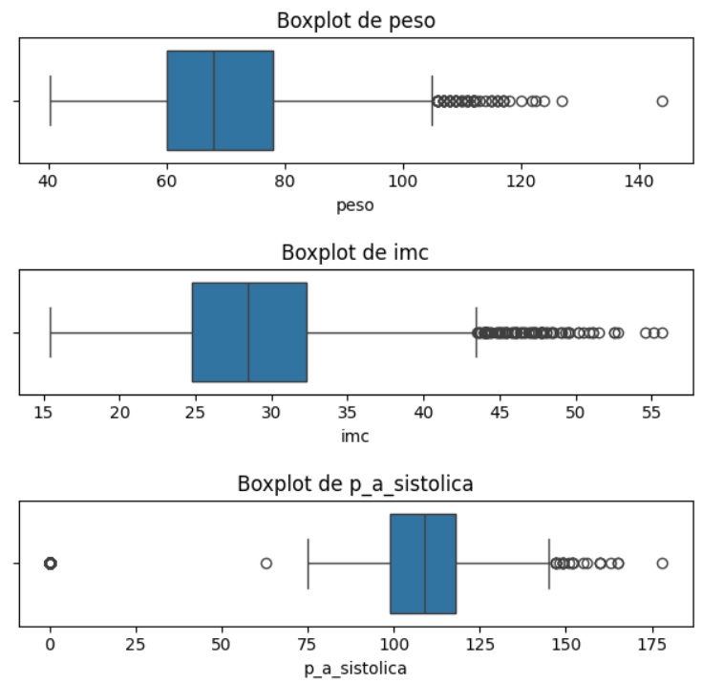
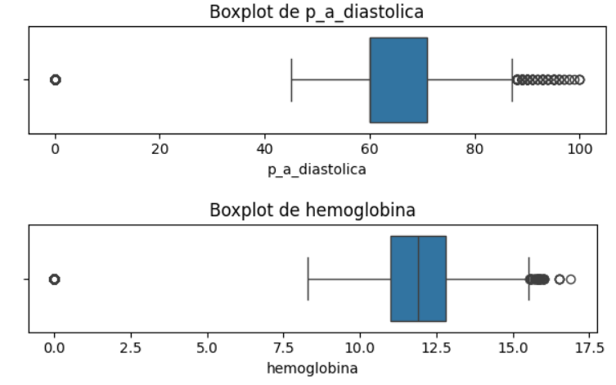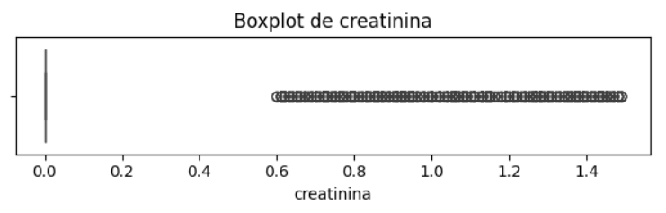

  - Correlaciones y cruces de variables
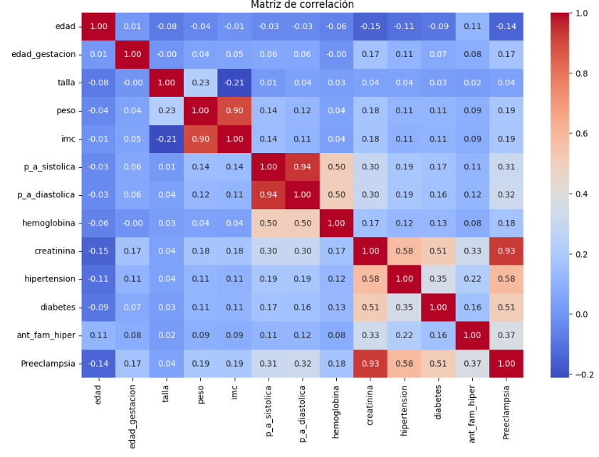
Preeclampsia 1.000000 creatinina 0.925396
hipertension 0.584654 diabetes 0.512168
ant_fam_hiper 0.367762 p_a_diastolica 0.321583
p_a_sistolica 0.312166 peso 0.189743
imc 0.188391 hemoglobina 0.175032
edad_gestacion 0.172612 talla 0.040777
edad -0.141322

  - Diagnóstico de calidad inicial

*** Registros duplicados ***
Duplicados encontrados: 5

*** Rangos clínicos de las variables ***
edad: mín=13 | máx=46
edad_gestacion: mín=10 | máx=13
talla: mín=130.0 | máx=195.0
peso: mín=40.2 | máx=144.0
imc: mín=15.39 | máx=55.7
p_a_sistolica: mín=0 | máx=178
p_a_diastolica: mín=0 | máx=100
hemoglobina: mín=0.0 | máx=16.9
creatinina: mín=0.0 | máx=1.49
hipertension: mín=0 | máx=1
diabetes: mín=0 | máx=1
ant_fam_hiper: mín=0 | máx=1
Preeclampsia: mín=0 | máx=1

*** Valores iguales a cero ***
hemoglobina: 322 registros (7.03%)
creatinina: 4091 registros (89.34%)
p_a_sistolica: 359 registros (7.84%)
p_a_diastolica: 367 registros (8.01%)

*** Distribución de Preeclampsia ***
Preeclampsia
0 4051
1 528

*** Porcentaje por clase ***
Preeclampsia
0 88.47
1 11.53

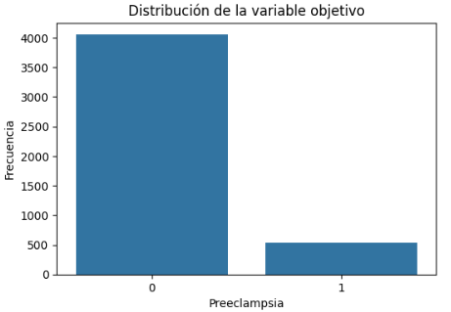

  - Pruebas estadísticas exploratorias

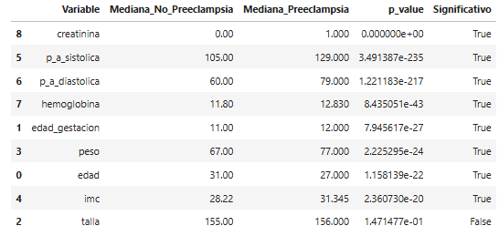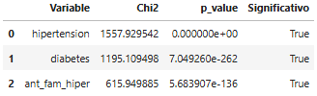
Prueba Mann-Whitney para variables numéricas Chi-cuadrado para variables binarias

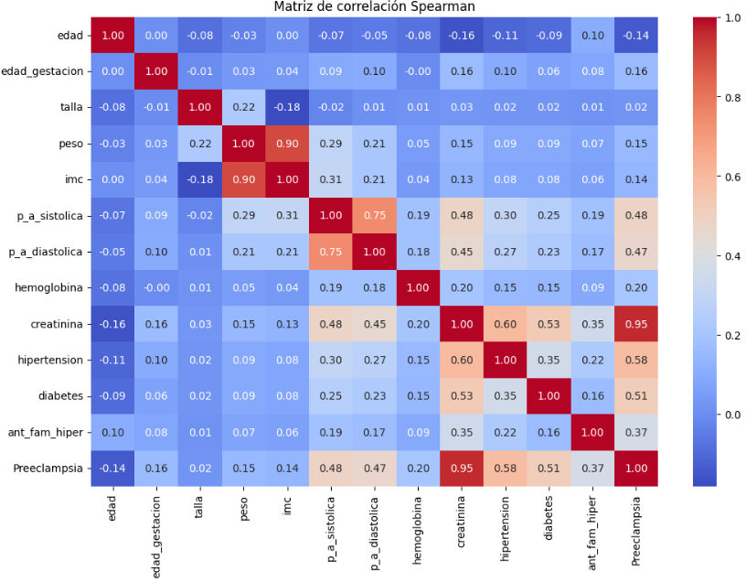

Hallazgos de la exploración

1. Características generales del dataset
- El conjunto de datos contiene 4579 registros clínicos y 13 variables relacionadas con características demográficas, antropométricas, antecedentes clínicos, signos vitales y resultados de laboratorio.
- Todas las variables se encuentran en formato numérico.
- La población corresponde a gestantes evaluadas durante el primer trimestre de embarazo, con edades gestacionales entre 10 y 13 semanas.

2. Distribución de la variable objetivo
- Casos sin preeclampsia: 4051 registros (88.47%).
- Casos con preeclampsia: 528 registros (11.53%).
- Imbalance Ratio: 7.67:1.
Esto evidencia un desbalance significativo de clases, por lo que será necesario considerar técnicas de balanceo durante el entrenamiento de los modelos.

3. Variables con mayor asociación con preeclampsia
Las variables con mayor correlación positiva fueron:
- Creatinina: 0.925
- Hipertensión: 0.585
- Diabetes: 0.512
- Antecedente familiar de hipertensión: 0.368
- Presión arterial diastólica: 0.322
- Presión arterial sistólica: 0.312
La correlación de creatinina debe interpretarse con cautela debido a la alta proporción de valores no registrados.

4. Calidad de los datos
- No se identificaron valores nulos explícitos.
- Se detectaron 5 registros duplicados.
- Se identificaron valores iguales a cero en variables clínicas:
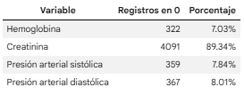
Estos valores corresponden a información no registrada y deberán tratarse como valores faltantes en la fase de preprocesamiento. Asimismo, se identificó que la variable creatinina presenta una proporción considerable de registros no disponibles, por lo que su utilidad será evaluada durante la fase de preparación de datos antes de su incorporación al modelado predictivo.

5. Siguientes pasos
La siguiente fase realizaremos el Preprocesamiento, donde vamos a realizar:
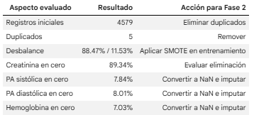
En conjunto, la exploración confirma que el dataset contiene información clínica relevante para construir modelos predictivos orientados a la detección temprana del riesgo de preeclampsia mediante Machine Learning y Ensemble Stacking.

FASE 2: PREPROCESAMIENTO Y PREPARACIÓN DEL DATASET

En esta fase se realizó el proceso de limpieza, transformación y preparación del conjunto de datos con el propósito de obtener un dataset adecuado para el entrenamiento de los modelos de Machine Learning. Las actividades desarrolladas permitieron mejorar la calidad de la información y definir las variables que serían utilizadas en las etapas posteriores del estudio.

- Limpieza y depuración de datos

Data inicial: (4579, 13)
Duplicados encontrados: 5
Data después de eliminar duplicados: (4574, 13)

- Tratamiento de datos faltantes
  - Conversión de valores 0 a NaN

Ceros antes de convertir a NaN:
hemoglobina: 320
p_a_sistolica: 357
p_a_diastolica: 365

Valores faltantes generados:
hemoglobina 320
p_a_sistolica 357
p_a_diastolica 365
Los valores iguales a cero fueron considerados fisiológicamente no plausibles y tratados como datos faltantes.

  - Creación de la Presión Arterial Media (PAM)

La PAM se calcula mediante:
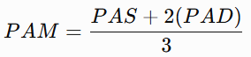

La Presión Arterial Media (PAM) fue seleccionada en reemplazo de las variables presión arterial sistólica y presión arterial diastólica debido a que integra ambas mediciones en un único indicador hemodinámico ampliamente utilizado en la evaluación temprana de trastornos hipertensivos del embarazo, reduciendo además la redundancia entre variables.

La variable PAM presentó 365 valores faltantes debido a que su cálculo depende de la disponibilidad simultánea de presión sistólica y diastólica.

- Selección de variables
  - Eliminación de variables

Variable | Justificación
Creatinina | 89.33 % de valores faltantes
Talla | Información contenida en IMC
Peso | Información contenida en IMC
PAS | Reemplazada por PAM
PAD | Reemplazada por PAM

Variables finales
- Edad
- Edad gestacional
- IMC
- PAM
- Hemoglobina
- Hipertensión
- Diabetes
- Antecedente familiar de hipertensión

Variable objetivo:

- Preeclampsia

Dataset final: 4574 registros × 9 variables.

  - Correlación de las variables seleccionadas

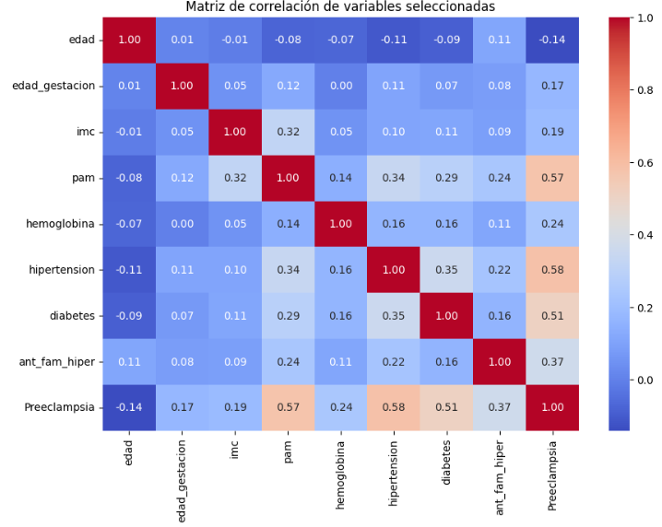
Correlación PAM vs Preeclampsia: 0.57, lo que respalda su utilidad como predictor clínico de preeclampsia.

- Separación de variables predictoras y objetivo

Variables predictoras:
['edad', 'edad_gestacion', 'imc', 'pam', 'hemoglobina', 'hipertension', 'diabetes', 'ant_fam_hiper']

Variable objetivo:
Preeclampsia

- Definición de variables numéricas y binarias

Variables numéricas:
['edad', 'edad_gestacion', 'imc', 'pam', 'hemoglobina']

Variables binarias:
['hipertension', 'diabetes', 'ant_fam_hiper']

Total de variables predictoras: 8
- Construcción del pipeline de preprocesamiento

Variables numéricas
- Imputación por mediana.
- Estandarización mediante StandardScaler.
Variables binarias
- Sin transformación.

La imputación por mediana fue seleccionada debido a su robustez frente a valores extremos y distribuciones asimétricas.

- Validación del dataset preparado

Variable | Valores faltantes
PAM | 365
Hemoglobina | 320

Clase | Casos | Porcentaje
Sin preeclampsia | 4046 | 88.46%
Con preeclampsia | 528 | 11.54%

El desbalance de clases se mantuvo deliberadamente, ya que será abordado en la siguiente fase mediante técnicas de sobremuestreo.

- Generación del dataset preparado

Finalmente, se generó el archivo Preeclampsia_dataset_modelado.csv, conformado por 4574 registros y nueve variables. Los valores faltantes fueron conservados deliberadamente, ya que la imputación se realizará posteriormente dentro del pipeline de entrenamiento, evitando la fuga de información entre los conjuntos de entrenamiento, validación y prueba. De esta manera, se obtuvo un conjunto de datos depurado, estructurado y metodológicamente adecuado para la fase de entrenamiento y experimentación de modelos de Machine Learning.

Resultado: Dataset depurado, estructurado y preparado para la Fase 3: Entrenamiento y Experimentación.

FASE 3: ENTRENAMIENTO Y EXPERIMENTACIÓN

En la Fase 3 se realizó el entrenamiento, comparación y optimización de modelos de Machine Learning para la detección temprana del riesgo de preeclampsia. Para ello, se utilizó el dataset preparado en la fase anterior, conformado por 4574 registros, 8 variables predictoras y la variable objetivo Preeclampsia.

- División del conjunto de datos

- Distribución de subconjuntos
Conjunto | Registros | Porcentaje
Entrenamiento | 3201 | 70%
Validación | 686 | 15%
Prueba | 687 | 15%

- Distribución de clases
Conjunto | Sin preeclampsia | Con preeclampsia
Train | 88.44% | 11.56%
Validation | 88.48% | 11.52%
Test | 88.50% | 11.50%

La partición estratificada permitió conservar la distribución original de clases.

- Validación cruzada y métricas

Configuración de validación cruzada

- Stratified K-Fold.
- 5 particiones.
- Métricas:
- Accuracy.
- Precision.
- Recall.
- F1-score.
- ROC-AUC.
- PR-AUC.

- Pipeline con preprocesamiento y balanceo de clases
  - Comparación de técnicas de balanceo
Técnica | Precision | Recall | F1 | ROC-AUC | PR-AUC
Sin balanceo | 0.9438 | 0.8162 | 0.8734 | 0.9708 | 0.9211
SMOTE | 0.8865 | 0.8622 | 0.8731 | 0.9728 | 0.92
BorderlineSMOTE | 0.8969 | 0.8459 | 0.8688 | 0.9748 | 0.9236
ADASYN | 0.8534 | 0.8514 | 0.8512 | 0.9759 | 0.9194
SMOTEENN | 0.816 | 0.8892 | 0.8496 | 0.975 | 0.9227

Se selecciono SMOTE, SMOTEENN obtuvo el mayor Recall, pero SMOTE presentó el mejor equilibrio entre sensibilidad y precisión.

  - Visualización del balanceo de clases con SMOTE

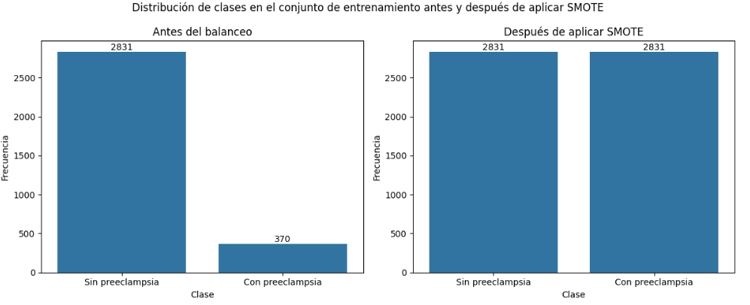

  - Pipeline de entrenamiento con SMOTE
- Imputación por mediana.
- Escalamiento.
- SMOTE.
- Modelo.

- Modelos candidatos

Modelos evaluados:

- Regresión Logística.
- LDA.
- KNN.
- Gaussian Naive Bayes.
- Árbol de Decisión.
- Random Forest.
- Extra Trees.
- MLP.
- SVM.
- XGBoost.
- LightGBM.
- CatBoost.

- Entrenamiento y comparación de modelos

Tabla resumen:
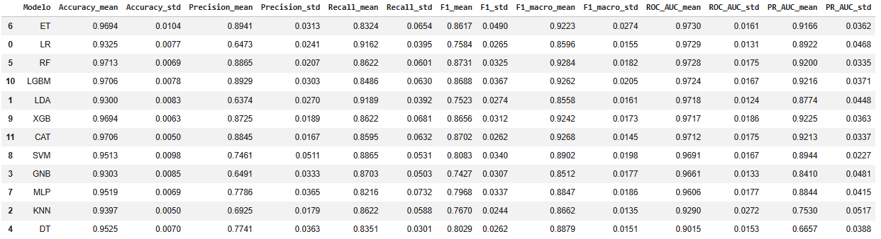
Los modelos basados en árboles y boosting mostraron el mejor desempeño.

- Tuning de hiperparámetros de modelos

Se aplicó optimización de hiperparámetros mediante RandomizedSearchCV, utilizando como métrica principal el PR-AUC, debido a la presencia de desbalance de clases y a la importancia de evaluar adecuadamente el desempeño sobre la clase positiva.

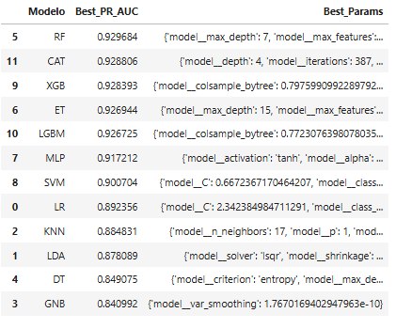

- Comparación entre modelos base y modelos optimizados

La optimización produjo mejoras en la mayoría de modelos, destacando Decision Tree con un incremento de PR-AUC de +0.1834 y KNN con +0.1319. Sin embargo, los modelos con mejor rendimiento global fueron Random Forest, CatBoost, XGBoost, Extra Trees y LightGBM, cuyos PR-AUC optimizados se ubicaron aproximadamente entre 0.9267 y 0.9297.
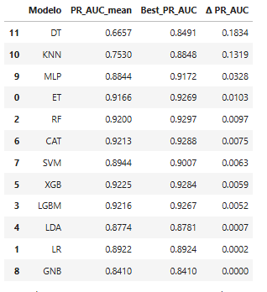

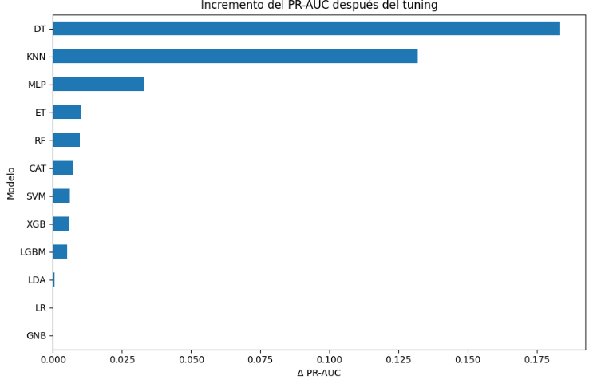
- Selección de modelos para Stacking

Criterio de selección:

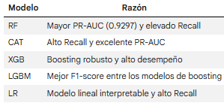

A partir de estos resultados, se seleccionaron cinco modelos para la construcción posterior del Ensemble Stacking. La selección se realizó considerando no solo el rendimiento predictivo, sino también la diversidad algorítmica. Aunque Extra Trees presentó un desempeño competitivo, se priorizó la inclusión de Regresión Logística como modelo lineal interpretable, evitando incorporar dos modelos estructuralmente similares basados en árboles.

- Política de decisión inicial

Se utilizo un umbral inicial de clasificación de 0.50.

- Evaluación en Validation
Tabla resumen:

Modelo | ROC-AUC | PR-AUC
CAT | 0.986 | 0.9585
RF | 0.9922 | 0.9574
LGBM | 0.9824 | 0.956
XGB | 0.986 | 0.9536
LR | 0.9877 | 0.923

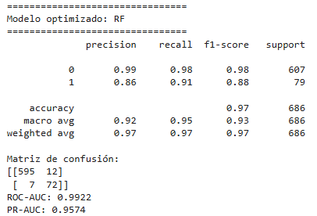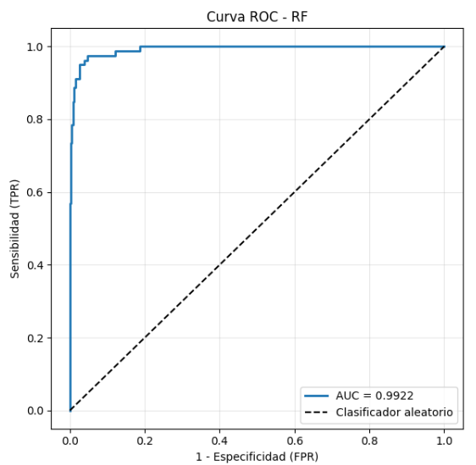

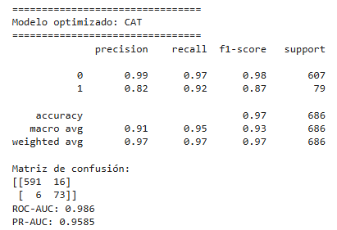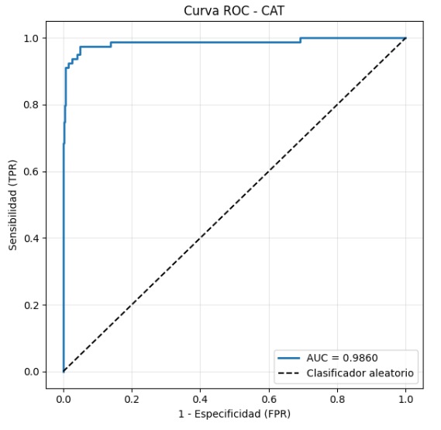

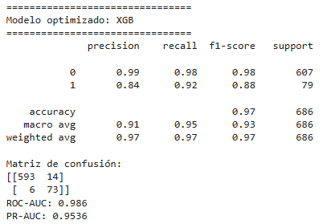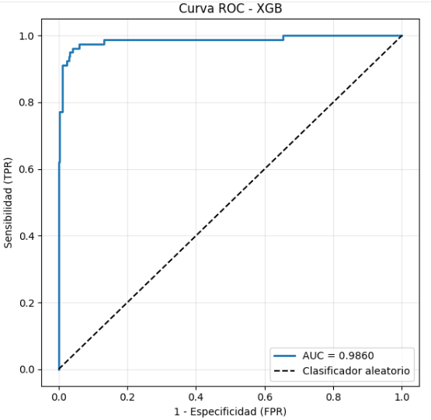

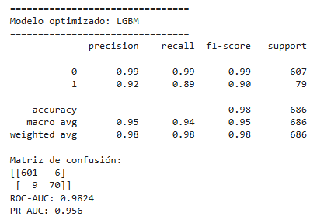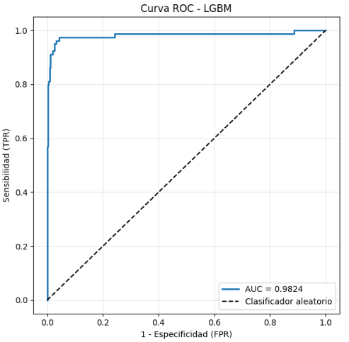

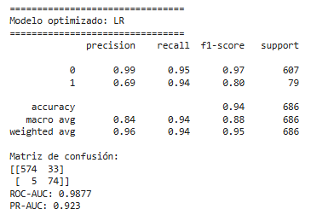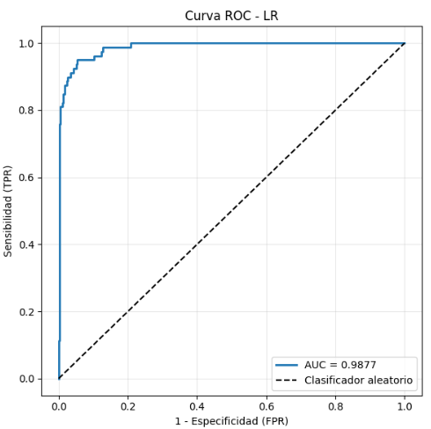

Todos los modelos alcanzaron valores de AUC superiores a 0.98, mostrando una elevada capacidad discriminativa.

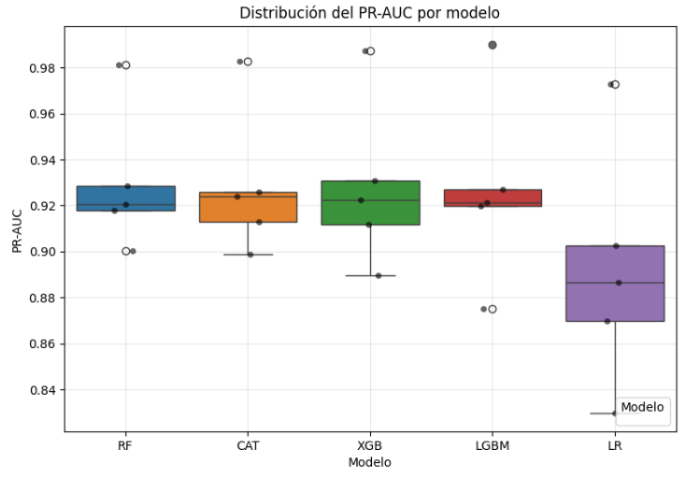

En conjunto, esta fase permitió identificar, comparar y optimizar los modelos más adecuados para la detección temprana de preeclampsia. Los resultados obtenidos justifican la construcción de un metamodelo basado en Ensemble Stacking, integrando modelos diversos y de alto rendimiento predictivo.

Resultado de la fase: Se seleccionaron y optimizaron cinco modelos base —Random Forest, CatBoost, XGBoost, LightGBM y Regresión Logística— para ser utilizados en la siguiente fase de construcción del metamodelo Ensemble Stacking.

FASE 4: CONSTRUCCIÓN Y VALIDACIÓN DEL METAMODELO STACKING

En esta fase se construyó un metamodelo basado en Ensemble Stacking con el objetivo de combinar las fortalezas de diversos algoritmos de aprendizaje automático y mejorar la capacidad predictiva en la detección temprana del riesgo de preeclampsia.

- Modelos base seleccionados

La selección se realizó considerando simultáneamente desempeño predictivo, sensibilidad clínica y diversidad algorítmica.

- Random Forest (RF)
- CatBoost (CAT)
- XGBoost (XGB)
- LightGBM (LGBM)
- Regresión Logística (LR)

- Definición del metamodelo
  - Metamodelos evaluados

Se compararon cuatro alternativas para actuar como metamodelo final:
- Regresión Logística.
- Random Forest.
- XGBoost.
- Gaussian Naive Bayes.

Resultados:
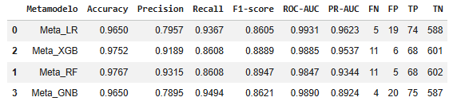

  - Selección del metamodelo

Aunque Meta_GNB obtuvo un Recall ligeramente superior, presentó menor precisión y menor PR-AUC.

Se seleccionó Regresión Logística como metamodelo final, debido a que alcanzó simultáneamente el mayor ROC-AUC (0.9931), el mayor PR-AUC (0.9623), un elevado Recall (0.9367) y únicamente cinco falsos negativos, manteniendo además una estructura interpretable y adecuada para aplicaciones clínicas.

- Construcción del StackingClassifier

- Construcción del Ensemble Stacking

- 5 modelos base.
- Metamodelo: Logistic Regression.
- Validación interna: 5 folds.
- Stack method: predict_proba.
- Passthrough = False.

- Entrenamiento del metamodelo Stacking

El modelo fue entrenado utilizando exclusivamente el conjunto Train.

- Validación preliminar en Validation

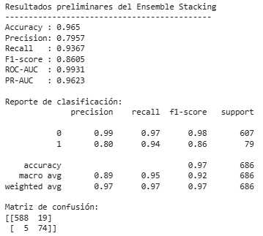
El Ensemble Stacking logró identificar correctamente 74 casos positivos y únicamente omitió 5 casos, mostrando una elevada sensibilidad para la detección temprana de preeclampsia.

- Comparación preliminar con modelos individuales

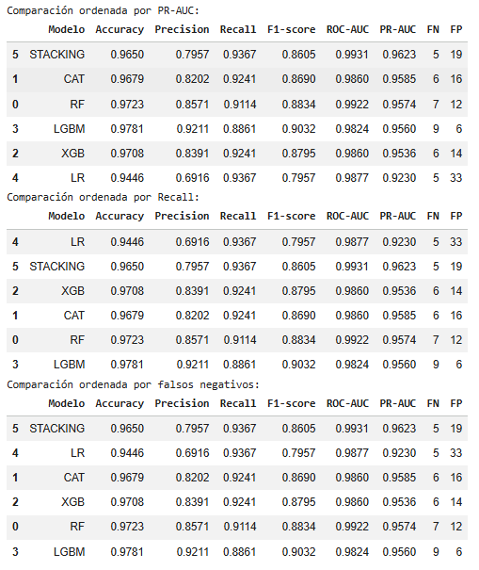

El Ensemble Stacking alcanzó el mayor PR-AUC y el mayor ROC-AUC, manteniendo simultáneamente un Recall elevado y un bajo número de falsos negativos.
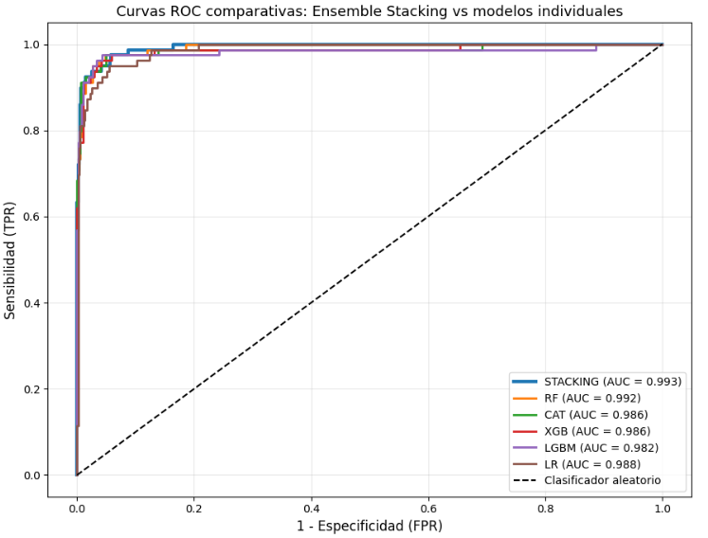
La curva ROC del Ensemble Stacking se mantuvo más próxima a la esquina superior izquierda, evidenciando una mejor capacidad discriminativa frente a los modelos individuales.

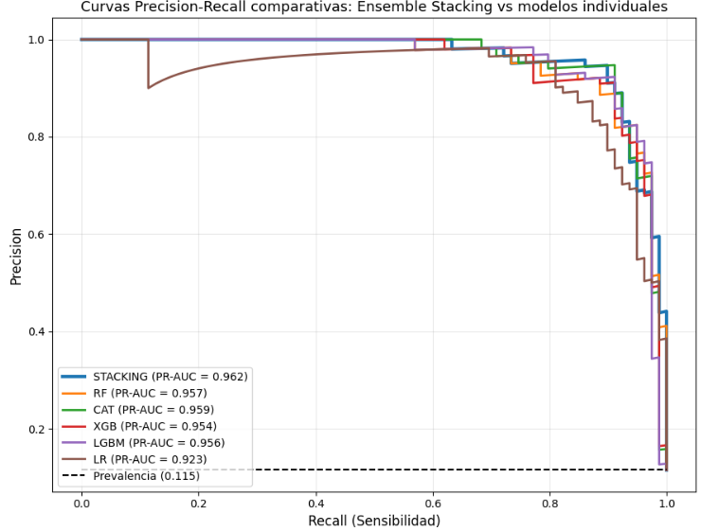
Debido al desbalance de clases, la métrica PR-AUC constituye una medida más representativa del desempeño. El Ensemble Stacking obtuvo el mayor PR-AUC (0.9623), mostrando un mejor equilibrio entre sensibilidad y precisión.

Resultado de la fase

La construcción del Ensemble Stacking permitió integrar modelos complementarios y obtener un clasificador con mayor capacidad discriminativa que los modelos individuales. El metamodelo basado en Regresión Logística alcanzó un ROC-AUC de 0.9931 y un PR-AUC de 0.9623, manteniendo un Recall de 0.9367 y únicamente cinco falsos negativos. Estos resultados justifican su selección como modelo final candidato para ser evaluado en la siguiente fase mediante el conjunto independiente de prueba.

FASE 5: EVALUACIÓN Y VALIDACIÓN DEL SISTEMA PREDICTIVO

- Predicción final sobre el conjunto Test
Se realizó la predicción final utilizando el modelo Ensemble Stacking sobre el conjunto Test, compuesto por datos no utilizados durante el entrenamiento ni la validación.

- Métricas finales del Ensemble Stacking

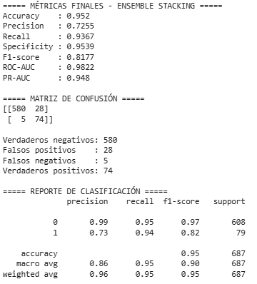
El modelo alcanzó una elevada capacidad discriminativa, destacando especialmente el Recall (93.67 %), lo que permitió minimizar la cantidad de falsos negativos, aspecto prioritario para la detección temprana de preeclampsia.
- Visualización de matriz de confusión
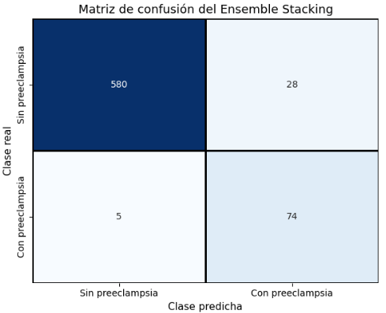
Resumen
Verdaderos negativos: 580.
Verdaderos positivos: 74.
Falsos positivos: 28.
Falsos negativos: 5.

El sistema identificó correctamente 74 gestantes con preeclampsia y únicamente dejó de detectar cinco casos positivos, evidenciando una alta sensibilidad clínica.

- Curva ROC final

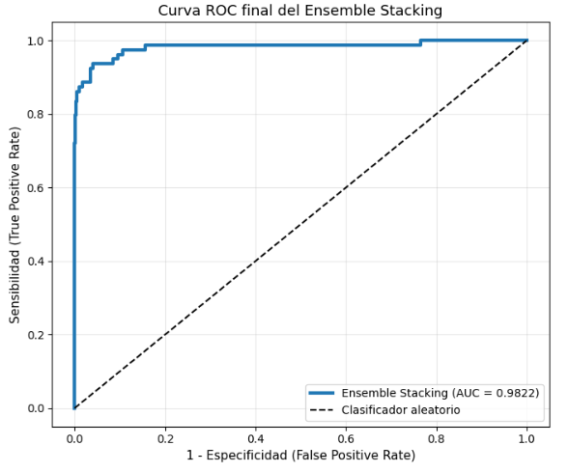
La curva ROC mostró una excelente capacidad discriminativa, alcanzando un ROC-AUC de 0.9822, muy superior al comportamiento esperado de un clasificador aleatorio.

- Curva Precision-Recall final

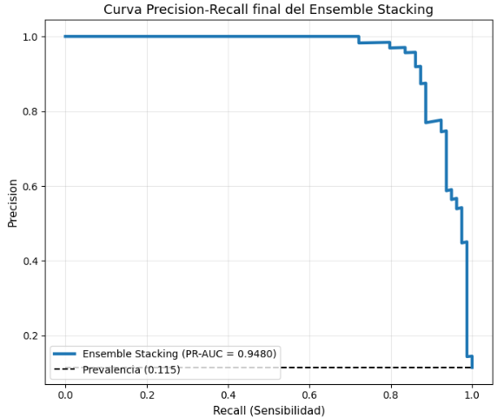
Debido al desbalance de clases, la curva Precision-Recall constituye una medida más representativa del desempeño. El modelo obtuvo un PR-AUC de 0.9480, evidenciando un adecuado equilibrio entre sensibilidad y precisión.

- Comparación Validation vs Test

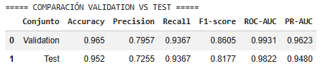

Se observa una ligera disminución de Accuracy, Precision, ROC-AUC y PR-AUC en el conjunto Test; sin embargo, el Recall se mantuvo constante (93.67 %), lo que indica una adecuada capacidad de generalización y ausencia de sobreajuste significativo.

Resultado

El sistema predictivo basado en Ensemble Stacking fue validado satisfactoriamente sobre el conjunto Test, obteniendo un elevado desempeño y una alta sensibilidad para la detección temprana de preeclampsia. Los resultados obtenidos evidenciaron una adecuada capacidad de generalización, permitiendo considerar al modelo como una alternativa viable para apoyar la identificación temprana del riesgo de preeclampsia en gestantes.

FASE 6: EXPLICABILIDAD E INTERPRETACION (XAI)

Con la finalidad de proporcionar transparencia e interpretabilidad al sistema predictivo desarrollado, se aplicaron técnicas de Inteligencia Artificial Explicable (XAI) utilizando SHAP (SHapley Additive exPlanations). Debido a su elevado desempeño predictivo y compatibilidad con SHAP, se seleccionó el modelo Random Forest optimizado para analizar la contribución de cada variable clínica tanto a nivel global como individual.

- Preparación del modelo explicativo

Modelo seleccionado: Random Forest optimizado, por:
- Alto rendimiento predictivo.
- Compatibilidad con SHAP.
- Interpretabilidad adecuada.

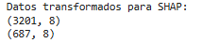

- Obtención de valores SHAP

Dimensión de la matriz SHAP: (687 × 8)
Se calcularon los valores SHAP para cada observación y cada variable predictora, permitiendo analizar tanto la importancia global como las contribuciones individuales del modelo.

- Interpretación global del modelo

Beeswarm Plot
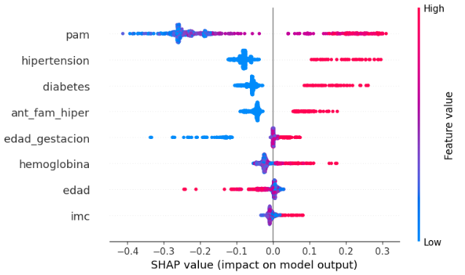
La distribución de los valores SHAP muestra la influencia y dirección del efecto de cada variable sobre las predicciones del modelo.

  - Importancia global de variables
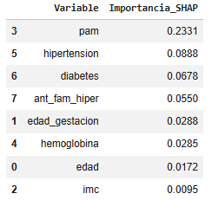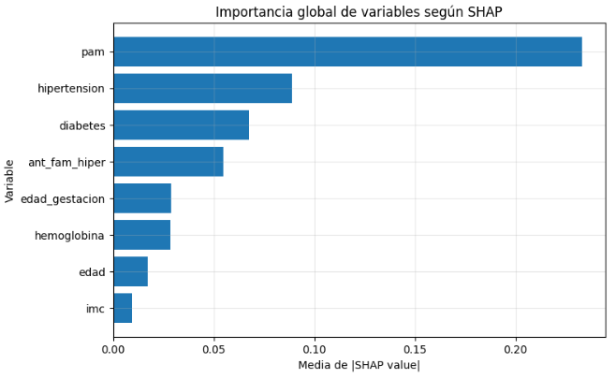
La Presión Arterial Media (PAM) fue identificada como la variable con mayor influencia sobre las predicciones del modelo, seguida por hipertensión, diabetes y antecedentes familiares de hipertensión.
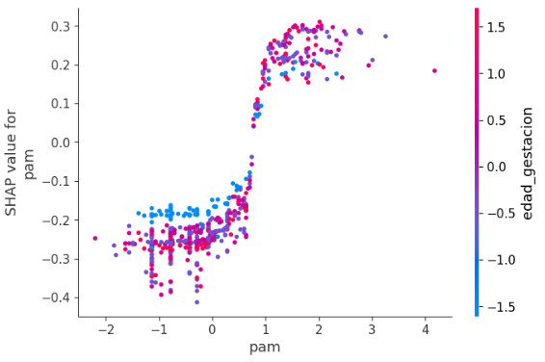
El gráfico de dependencia de la Presión Arterial Media (PAM) permite observar cómo varía la contribución de esta variable sobre la predicción del modelo. Se evidencia que valores elevados de PAM tienden a generar valores SHAP positivos, incrementando la probabilidad de clasificación como riesgo de preeclampsia. Por el contrario, valores bajos de PAM presentan contribuciones negativas o cercanas a cero, reduciendo la probabilidad estimada de riesgo.

- Interpretación local de predicciones

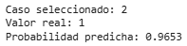
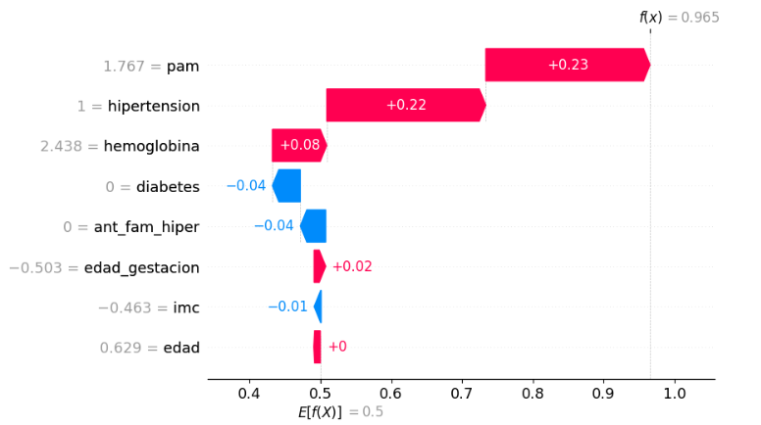

La explicación local permitió identificar cómo las características individuales de una gestante contribuyeron a incrementar la probabilidad de riesgo de preeclampsia. Variables como PAM, hipertensión y diabetes ejercieron una influencia positiva sobre la decisión final del modelo.

- Interpretación clínica y validación final

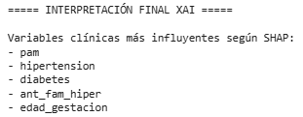

Las variables identificadas por SHAP presentan concordancia con la evidencia médica reportada en la literatura, lo que aporta validez clínica al sistema predictivo desarrollado.

Resultado de la Fase
Las técnicas de Inteligencia Artificial Explicable permitieron interpretar tanto el comportamiento global como las predicciones individuales del sistema desarrollado. La Presión Arterial Media (PAM) fue identificada como el principal factor asociado al riesgo de preeclampsia, seguida por hipertensión, diabetes y antecedentes familiares de hipertensión. Los resultados obtenidos aportan transparencia, interpretabilidad y validez clínica al modelo Ensemble Stacking, fortaleciendo su potencial aplicación como herramienta de apoyo para la detección temprana del riesgo de preeclampsia.

